МИНИСТЕРСТВО ОБРАЗОВАНИЯ АРХАНГЕЛЬСКОЙ ОБЛАСТИ
государственное бюджетное профессиональное образовательное учреждение
Архангельской области «Архангельский государственный многопрофильный колледж»

ОГСЭ.01 ОСНОВЫ ФИЛОСОФИИ
ТЕМА 01. Философия, ее смысл и роль в обществе

- Предмет и метод философии. Основные категории философии.
- Основной вопрос философии.
- Этапы развития философии.

Философия (на русский язык слово «философия» переводится как любовь (филео) к мудрости (софия), как любомудрие) – это наука о наиболее общих законах развития природы, общества и мышления.

Категории – это наиболее общие, фундаментальные понятия той или иной науки.
1) Бытие – философская категория, обозначающая существование, объективная реальность, существующая независимо от сознания человека. Основные формы бытия: материальное бытие – материальные тела, явления природы, вещи, созданные трудом человека; идеальное бытие – бытие человека, как природного и социального существа.
2) Материя – философская категория для обозначения объективной реальности, которая дана человеку в его ощущениях. Структура материи: неживая природа – кварки, атомы, вещи, планеты; живая природа – клетка, организмы; общество – семье, коллектив, государство.
3) Пространство – форма бытия материи, выражающая протяженность составляющих ее объектов, их строение из элементов и частей.
4) Время – форма бытия материи, выражающая длительность протекающих процессов и их изменение в процессе развития.
5) Движение – пространственное перемещение тел, всякое изменение. Формы движения: механическое; физическое; химическое; биологическое; социальное.
6) Развитие – это такое количественно-качественное изменение объекта или его состояния, которое характеризуется направленностью, определенными закономерностями и необратимостью. Развитие бывает прогрессивным (переход от низшего к высшему) и регрессивным.
Диалектика – это наука о развитии и всеобщей связи, наука о наиболее общих законах развития природы, общества и мышления.

Основной вопрос философии:
Соотношение мышления и бытия
Материализм – направление в философии, сторонники которого считали, что материя первична по отношению к сознанию и она является изначальным источником всех вещей.
Идеализм – направление в философии, сторонники которого утверждали, что дух существовал прежде природы, и которые признавали сотворение мира.

Этапы развития философии:

1. Античная философия - VI в. до н.э.-III н.э.
Черты: господствующей формой мировоззрения была мифология; синкретичность – это означает, что для нее характерны большая слитность, нерасчлененность проблем; космоцентричность – ее горизонты всегда охватывают весь Космос, в том числе и мир человека
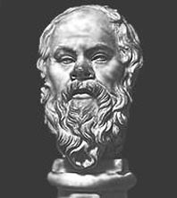
Сократ:
- на первое место ставит этику;
- диалог – основной метод нахождения истины;
- разделял идею бессмертия души;
- «Я знаю то, что ничего не знаю».
- Видео: https://www.youtube.com/watch?v=3pwnPWIblOo
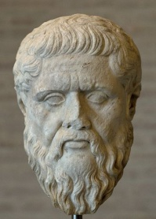
Платон:
- мир двойственен, в нем различается мир предметов и мир идей;
- идея - центральная категория. Идея – это смысл, сущность вещи;
- высшая идея – идея абсолютного добра;
- душа – бессмертная сущность, в ней различают 3 части: разумная, пылкая, чувственная.

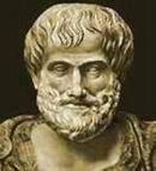

Аристотель:
- материя – вечное, неуничтожимое, но сама по себе пассивна, она содержит лишь возможность возникновения действительного многообразия вещей;
- основной двигатель мира – Бог;

Направления античной философии:
Направления | Представители | Особенности
Кинизм | Антисфен Афинский,  Диоген | - основа – добродетель, понимаемая как практическая мудрость;  - пренебрежительное отношение ко всем внешним благам.
Эпикуреизм | Эпикур | - освобождение от предрассудков (особенно религиозного характера), контроль над своими желаниями, скромный образ жизни;  - основной принцип этики - удовольствие; желания делил на 3 вида: 1) естественные и необходимые; 2) естественные, но не необходимые; 3) неестественные и не необходимые.
Стоицизм | Зенон,  Эпиктет, Цицерон,  Сенека | - фундаментальная схема стоической мысли – дисциплина желания (что нам надлежит и не надлежит хотеть), дисциплина действия (регулирует поведение, основан на этике), дисциплина согласия (указывает, как реагировать на различные ситуации);  - главный плюс стоицизма – его практичность.
Скептицизм | Пиррон | - принцип относительности всех явлений;  - этика: нет ни добра, ни зла, остается одно: сохранять внутренний покой, безмятежность, мудрое молчание.

2. Средневековая философия - IV-XIV вв.
Черты: главная роль принадлежала религии; средневековое миропонимание – переход вовнутрь человека; связь с мистикой.
Направления:
1) Патристика – термин, обозначающий совокупность теологических, философских и политико-социологических доктрин христианских мыслителей 2-8 вв.
Представитель: Августин Блаженный, который считал, что высшая сила в мироздании – личный Бог; вера должна предшествовать сознанию; вся история определяется борьбой двух институтов – града Божьего и града земного. Град Божий – это избранное меньшинство.
2) Схоластика – зрелое, систематическое учение о Боге, мире и человеке, существовавшее с VI века до начала Нового времени (приблизительно до XV века).
Представитель: Фома Аквинский, который считал, что душа и тело едины; опирался на принцип свободы воли человека; томизм - ведущее направление в католической церкви, основанное Фомой Аквинским, представляет собой соединение философии Аристотеля с христианским мировоззрением. Его представители проповедуют подчинение воли разуму, известную свободу воли и глубокую идею о наличии ступеней в строении мира и познаваемости Бога только по результатам его действий в видимом мире.

3. Философия Нового времени – XV-XIX вв.;
Черты философии Нового времени: взгляды образованных людей изменились; глубокое изменение в представлении о месте человека в мироздании.
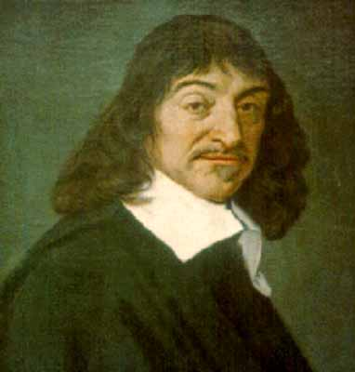
Рене Декарт (1596 – 1650) – французский философ, математик, физик, создал аналитическую геометрию, открыл законы преломления света в оптике.
- основал метод сомнения;
- «Мыслю – следовательно, существую»

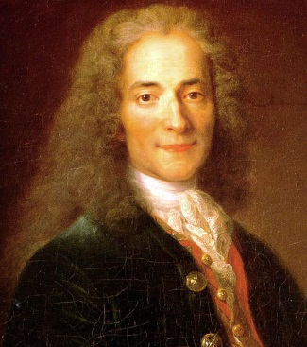
Вольтер (Мари Франсуа Аруэ) 1694 – 1778 –
один из вождей французского Просвещения, знаменитейший писатель и мыслитель.
- «Осмельтесь мыслить самостоятельно»;
- человек должен быть свободным: «… я возвращаюсь к тому, что благо общества требует, чтобы человек считал себя свободным … Я начинаю … более ценить жизненное счастье, чем истину… Отчего же не предположить, что верховное существо, даровавшее мне непостижимую способность разумения, можно дать мне и немножко свободы…».
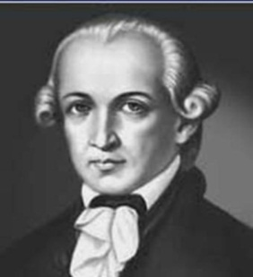
Иммануил Кант (1724 – 1804) – основоположник немецкой классической философии.
- поделил все поступки людей на моральные и легальные;
- априоризм (априори – это не врожденные идеи, а формы, усвоенные человеком в ходе его приобщения к сложившимся до него формам культуры);
- человек – «самый главный предмет в мире».

4. Новейшая (современная) философия - XX в.
Черты: новые открытия и тенденции развития в науке и искусстве (например, эволюционная биология, генетика и т.д.); развитие промышленного производства и его воздействие на структуру общества и уклад жизни людей; изменение характера философского знания, которое было связано с триумфом понятия жизни.

Направления:
1. Иррационализм – учение, согласно которому решающим фактором в познании, в поведенческих актах людей играют не силы разума, не рациональное начало, а иррациональное (инстинкт, интуиция, чувства). Основатель – Артур Шопенгауэр.
2. «Сверхчеловек» Ф. Ницше – «культ сильной личности», которая одержима жаждой власти. «Сверхчеловек» прекрасен силой, а не моралью. Он горд, жесток и одинок среди людей.
3. Марксизм – одно из основных направлений современной философии, создателями которого были Карл Маркс и Фридрих Энгельс. Они обратили внимание на то, что ранее философы только объясняли мир, тогда как необходимо говорить о необходимости его изменения. Поэтому ключевым принципом марксизма становится принцип практики как человеческой преобразующей деятельности. Практика считается исходным способом общественного бытия и конкретизируется в своих экономических, политических и культурологических значениях. Практика рассматривается как конкретно-историческая деятельность людей.
4. Феноменология – это учение о сознании, о феноменах и их смыслах. Основателем феноменологии в том виде, в котором она культивируется в конце ХХ века, считается Эдмунд Гуссерль.
5. Идеализм – философское учение, делающее упор на идеях, понимаемых либо в качестве общего того или иного класса вещей, либо мыслей.
6. Герменевтика – способ философствования, центром которого является интерпретация, понимание текстов. Основатель – Фридрих Шлейермахер

Русская философия

Этапы развития русской философской мысли
Этап | Период | Характеристика
1 | XI – XVII вв. | Становление русской философии (предфилософия)
2 | XVIII в.
3 | Конец XVIII – первая половина XIX вв. | Становление русской философии как науки
4 | Вторая половина XIX – начало XX вв. | Развитие и расцвет русской философской мысли
5 | С 20-х гг. XX в. | Современная русская философия

1) Западничество – одно из ведущих идейно-мировоззренческих течений XIX века. Его сторонники считали, что Россия должна идти по пути, свойственному Западной Европы.
2) Славянофильство – сторонники данного направления отстаивали идею самобытности России.

западничество | славянофильство
В.Г. Белинский, А.И.Герцен, Н.А.Добролюбов, Чернышевский Н.Г., П.А.Чаадаев | К.С.Аксаков, Н.Я.Данилевский, И.В.Киреевский, В.С.Соловьев, А.С.Хомяков
будущее России в ее европеизации, приобщении к мировой истории человечества | особенный путь развития - построение русского христианского социализма, основанного на возрождении ценностей православия и общинного образа жизни.
Направления:  - либералы - Т.Н.Грановский, Н.В.Станкевич;  - революционно-демократическое - А.И.Герцен, Н.Г.Чернышевский;  - русские анархисты - Г.В.Плеханов, В.И.Ленин | Направления:  - религиозный экзистенциализм - Н.А.Бердяев, Л.И.Шестов;  - интуитивизм – Н.О.Лосский;  - русский космизм - Н.Ф.Федоров, В.И.Вернадский

Документы / Выдержки из трудов философов

Сократ: «А теперь, афиняне, мне хочется предсказать будущее вам, осудившим меня. Ведь для меня уже настало то время, когда люди бывают особенно способны к прорицаниям, – тогда, когда предстоит им умереть. И вот я утверждаю, афиняне, меня умертвившие, что тотчас за моей смертью постигнет вас кара тяжелее, клянусь Зевсом, той смерти, которой вы меня покарали.
...В самом деле, если вы думаете, что, умерщвляя людей, вы заставите их не порицать вас за то, что вы живете неправильно, то вы заблуждаетесь. Такой способ самозащиты и не вполне надежен, и не хорош, а вот вам способ и самый хороший, и самый легкий: не затыкать рта другим, а самим стараться быть как можно лучше...».
Августин Блаженный: «Что же такое время? – вопрошает он. – Пока никто меня о том не спрашивает, я понимаю, нисколько не затрудняясь; но как только хочу дать ответ об этом, я становлюсь совершенно в тупик». Озадачивают его разные трудности. Прошедшее и будущее не имеют действительного существования, действительно существует только настоящее; настоящее есть только мгновение, а мы можем измерить лишь времена проходящие. Но ведь прошедшее и будущее времена действительно существуют. По-видимому, мы введены в явное противоречие. Единственный способ избежать этих противоречий, который может найти Августин, заключается в том, чтобы заявить, что прошедшее и будущее может быть осмыслено только как настоящее: «прошедшее» должно быть отождествлено с воспоминанием, а «будущее» – с ожиданием, причем воспоминание и ожидание являются фактами, относящимися к настоящему. Существует, заявляет Августин, три времени: «настоящее прошедших предметов, настоящее настоящих предметов и настоящее будущих предметов». «Так, для настоящего прошедших предметов есть у нас память, или воспоминание; для настоящего настоящих предметов есть у нас взгляд, воззрение, созерцание; а для настоящего будущих предметов есть у нас чаяние, упование, надежда». Говорить же, что существует три времени – прошедшее, настоящее и будущее, – значит выражаться не точно.
Ж.Ж.Руссо «Об общественном договоре, или Принципы политического права»
Таким образом, семья – это… прообраз политических обществ, правитель – это подобие отца, народ – дети, и все, рожденные равными и свободными, если отчуждают свою свободу, то лишь для своей пользы… Самый сильный никогда не бывает настолько силен, чтобы оставаться постоянно повелителем, если он не превращает своей силы в право, а повиновение ему – в обязанность. Отсюда – право сильнейшего… Уступать силе – это акт необходимости, а не воли; в крайнем случае, это акт благоразумия… Согласимся же, что сила не творит право и что люди обязаны повиноваться только властям законным… Раз ни один человек не имеет естественной власти над себе подобными и поскольку сила не создает никакого права, то… основою любой законной власти могут быть только соглашения.
Отрывок из произведения И.Канта «Всеобщая естественная история и теория неба»
По мере того как формируется тело человека, достигают надлежащей степени совершенства и его мыслительные способности; они становятся вполне зрелыми только тогда, когда волокна его органов получают ту прочность и крепость, которые завершают их развитие. Довольно рано развиваются у человека те способности, при помощи которых он может удовлетворять потребности, вызываемые его зависимостью от внешних вещей. У некоторых людей развитие на этой ступени и останавливается. Способность связывать отвлеченные понятия и, свободно располагая своими познаниями, управлять своими страстями, появляется поздно, а у некоторых так и вовсе не появляется в течение всей жизни; но у всех она слаба и служит низшим силам, над которыми она должна была бы господствовать и в управлении которыми заключается преимущество человеческой природы...
...Если исследовать причину тех препятствий, которые удерживают человеческую природу на столь низкой ступени, то окажется, что она кроется в грубости материи, в которой заключена духовная его часть...
Фрагмент из работы Ж.П. Сартра «Экзистенциализм – это гуманизм»:
Для экзистенциалиста человек потому не поддается определению, что первоначально ничего собой не представляет. Человеком он становится лишь впоследствии, причем таким человеком, каким он сделает себя сам. Таким образом, нет никакой природы человека, как нет и Бога, который бы ее задумал. Человек просто существует, и он не только такой, каким он хочет стать… Таким образом, первым делом экзистенциализм отдает каждому человеку во владение его бытие и возлагает на него полную ответственность за существование»

Список информационных источников:
- Основы философии [Электронный ресурс]: образовательный сайт на правах электронного учебника для тех, кто интересуется философией, и в первую очередь – для лицеистов и студентов ОНЮА / Автор – состав., ред. М.В. Осмоловский. – URL: http://filosofia-totl.narod.ru/
- Спиркин, А. Г. История философии: учебник для вузов / А. Г. Спиркин. – М.: Издательство Юрайт, 2022. – 136 с. – (Высшее образование). – ISBN 978-5-534-08379-8. – Текст: электронный // Образовательная платформа Юрайт [сайт]. – URL: https://urait.ru/bcode/489800

